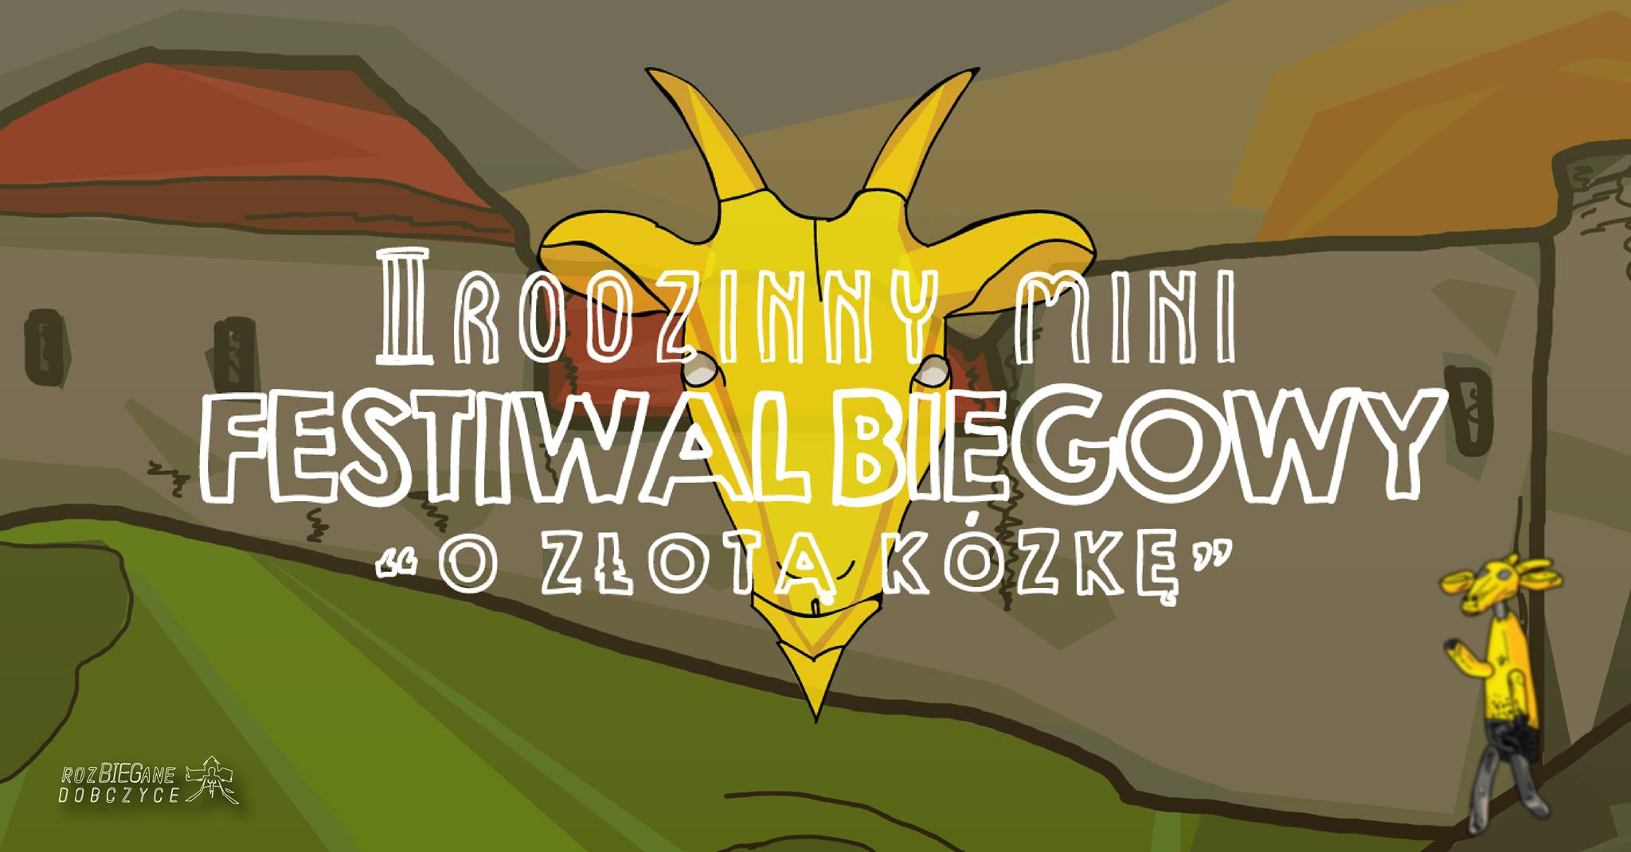

ZAPISY STACJONARNE
NA MINI FESTIWAL BIEGOWY 3 CZERWCA 2018 ROKU
(start przy RCOS w DOBCZYCACH)
W KAŻDY PIĄTEK DO 25 MAJA
W BIBLIOTECE PUBLICZNEJ W DOBCZYCACH U DYŻURUJĄCYCH WOLONTARIUSZY
(UL. SZKOLNA 43 W GODZ. OD 17 DO 19

Biegi dzieci:
• Dzieci do 5 lat: 100 metrów
• Dzieci 6-7 lat: 200 metrów
• Dzieci 8-9 lat: 400 metrów
• Dzieci 10-11 lat: 600 metrów
• Dzieci 12-13 lat: 800 metrów

Bieg główny i Nordic Walking na 5 km
(dla dorosłych i młodzieży od 14 lat)
www.rozbiegane.dobczyce.pl

